Лабораторная работа №1 «Анализ предметной области»

1. Анализ требований к веб-приложению

* Описать обоснование актуальности, позволяющие сделать вывод о необходимости разработки проекта.

Веб-технологии играют огромную роль в современном мире и оказывают существенное влияние на различные сферы нашей жизни. Они представляют собой совокупность инструментов, протоколов и языков программирования, используемых для создания, развертывания и поддержки веб-приложений, сайтов и других онлайн-сервисов.

Первым и одним из самых фундаментальных компонентов веб-технологий является язык разметки гипертекста HTML (HyperText Markup Language). Он определяет структуру и содержимое веб-страниц, позволяя им взаимодействовать с пользователем и другими веб-ресурсами. Без HTML веб-страницы не смогли бы отображаться в браузерах и взаимодействовать с пользователем.

Другой важной составляющей веб-технологий является каскадные таблицы стилей (CSS - Cascading Style Sheets), которые определяют внешний вид и форматирование веб-страниц. С помощью CSS можно контролировать цвета, шрифты, расположение элементов, анимации и многое другое. Он позволяет создавать эстетически привлекательные и удобные для использования веб-интерфейсы.

Для создания интерактивных и динамических веб-страниц и приложений используется язык программирования JavaScript. JavaScript позволяет добавлять функциональность, обрабатывать события, выполнять проверки данных и взаимодействовать с сервером без перезагрузки страницы. Благодаря JavaScript возможно создание сложных веб-приложений, игр, анимаций и других интерактивных элементов.

Одним из наиболее значимых достижений веб-технологий является возможность создания динамических и реактивных веб-приложений, которые обеспечивают более плавное и отзывчивое взаимодействие с пользователем. Такие приложения могут загружать данные асинхронно, обновлять содержимое без перезагрузки страницы и реагировать на действия пользователя в реальном времени. Это позволяет создавать более богатые и удобные интерфейсы, улучшая взаимодействие пользователей с веб-приложениями.

Веб-технологии позволяют создавать масштабируемые и распределенные системы, обрабатывать большие объемы данных и обеспечивать безопасность в сети. Разработчики могут использовать серверные языки программирования, такие как PHP, Python или Ruby, для обработки запросов, взаимодействия с базами данных и управления бизнес-логикой веб-приложений. Современные фреймворки и библиотеки, такие как Node.js, Ruby или Django, значительно упрощают разработку сложных веб-приложений и обеспечивают высокую производительность.

Необходимо также упомянуть важность веб-технологий для электронной коммерции, маркетинга и информационного обмена. Веб-сайты и онлайн-платформы предоставляют компаниям возможность продвигать свои товары и услуги, устанавливать контакт с клиентами, обмениваться информацией и проводить транзакции. Современные веб-технологии поддерживают шифрование данных, обеспечивая конфиденциальность и безопасность пользовательской информации. Вот несколько аспектов, которые демонстрируют важность веб-технологий:

• Коммуникация: веб-технологии предоставляют средства для коммуникации и обмена информацией между людьми. Социальные сети, электронная почта, мессенджеры и видеоконференции — все это возможно благодаря различным веб-технологиям.

• Бизнес и электронная торговля: веб-технологии стали неотъемлемой частью современного бизнеса. Они позволяют компаниям создавать веб-сайты и интернет-магазины, предлагать услуги онлайн, принимать платежи через интернет и взаимодействовать с клиентами.

• Образование и самообучение: интернет и веб-технологии перевернули образовательную сферу. Сегодня люди могут получать образование и самообучаться через онлайн-курсы, вебинары, видеолекции и другие электронные ресурсы.

• Информационный доступ: веб-технологии позволяют получать доступ к огромному объему информации из различных источников по всему миру. Поисковые системы, онлайн-энциклопедии и новостные порталы обеспечивают простой доступ к актуальным знаниям и информации.

Для авиакомпании «ShinFly» разработка веб-сайта будет актуальным решением, так как у данной авиакомпании на данный момент нет сайта, а в нынешнее время у каждой крупной компании он должен быть.

Веб-приложение авиакомпании может автоматизировать множество процессов, упрощая и оптимизируя работу. Вот несколько процессов, которые можно автоматизировать:

* Онлайн-бронирование билетов: пользователи могут оформлять бронирование на билеты прямо на сайте
* Управление контентом: Веб-приложение может предоставить возможность удобного и эффективного управления контентом на веб-страницах. Это может включать добавление, редактирование и удаление контента без необходимости вмешательства разработчиков.
* Управление данными: Веб-приложение может автоматизировать сбор, хранение и обработку данных, связанных с веб-страницами. Это позволяет упростить и ускорить процессы работы с информацией, такие как обновление данных и анализ информации.

Разработка веб-приложения авиакомпании имеет несколько целей. Вот некоторые из них:

Расширение аудитории и роста продаж: онлайн заказы через интернет могут быть удобны пользователям, которые предпочитают покупки через веб-сервисы. Это может привести к увеличению клиентской базы и прибыли. Увеличение эффективности авиакомпании: разработка веб-приложения авиакомпании помогает автоматизировать и оптимизировать различные процессы внутри авиакомпании. Автоматизация позволяет сократить время и ресурсы, снизить вероятность ошибок.

Требования к разработке веб-приложения:

Интерфейс пользователя: веб-приложение авиакомпании должно иметь интуитивно понятный и привлекательный интерфейс, который обеспечивает удобство использования для клиентов. Дизайн должен быть привлекательным, легким в навигации и подходящим для целевой аудитории. Административная панель: для авиакомпании важно иметь административную панель, которая позволяет управлять и контролировать различные аспекты бизнеса, управление пользователями и акциями. Мобильная совместимость: в современном мире мобильные устройства играют большую роль, поэтому веб-приложение пекарни должно быть мобильно-дружелюбным и совместимым с различными устройствами и операционными системами.

Таблица 1 – Способы реализации

|  |  |  |
| --- | --- | --- |
| Языки | | |
| Название | Описание и назначение | Назначение |
| JavaScript | Это язык программирования, который используют разработчики для создания интерактивных веб-страниц. Функции JavaScript могут улучшить удобство взаимодействия пользователя с вебсайтом: от обновления ленты новостей в социальных сетях и до отображения анимации и интерактивных карт. | При разработке данного проекта будет использоваться для различных анимаций на сайте |
| PHP | C-подобный скриптовый язык общего назначения, интенсивно применяемый для разработки веб-приложений. В настоящее время поддерживается подавляющим большинством хостинг-провайдеров и является одним из лидеров среди языков, применяющихся для создания динамических веб-сайтов | При разработке данного проекта будет использоваться для взаимодействия с базами данных |
| SQL | Декларативный язык программирования, применяемый для создания, модификации и управления данными в реляционной базе данных, управляемой соответствующей системой управления базами данных. | При разработке данного проекта будет использоваться для создания, модификации и управления данными в реляционной базе данных |
| Программные средства | | |
| Название | Описание | Назначение |
| Visual Studio Code | Редактор исходного кода, разработанный Microsoft для Windows, Linux и macOS. Позиционируется как «лёгкий» редактор кода для кроссплатформенной разработки веб- и облачных приложений. | При разработке данного проекта при помощи VS Code будет написан весь основной функционал сайта |
| Adobe XD | Инструмент от компании Adobe для проектирования и прототипирования интерфейсов, предназначенный в первую очередь для UI/UX дизайнеров. Присутствует возможность быстро и легко создавать простые макеты и вайрфреймы, доступно быстрое и интуитивное прототипирование, имеется импорт векторных объектов из Photoshop, копирование и маскировка изображений и многое другое. | При разработке данного проекта при помощи Adobe XD будет разработан макет |
| MS Word 2016 | Программное обеспечение для обработки текстов, которое входит в пакет Microsoft Office 2016. Оно предоставляет широкий спектр инструментов и функций для создания, редактирования и форматирования документов. | При разработке данного проекта при помощи Word будет осуществляться взаимодействие с текстовыми документами. |
| OSPanel | Кроссплатформенная сборка локального веб-сервера, содержащая Apache, MariaDB, интерпретатор скриптов PHP, язык программирования Perl и большое количество дополнительных библиотек, позволяющих запустить полноценный веб-сервер. | При разработке данного проекта при помощи OSPanel будет осуществляться взаимодействие с базами данных |

* Оценить риски вхождения проекта на рынок, используя данные, полученные при анализе конкурентной среды

«Аэрофлот — Российские авиалинии» — российская государственно-частная авиакомпания, образованная из одного из государственных социалистических предприятий, входившего в состав советского «Аэрофлота» и осуществляющая полёты и коммерческую деятельность на международных воздушных линиях, а также завладевшая правами на одноимённую торговую марку. Полное наименование — публичное акционерное общество «Аэрофлот — Российские авиалинии»; сокращённое — ПАО «Аэрофлот». Веб-сайт Аэрофлота предоставляет информацию о расписании рейсов, бронировании билетов, акциях и специальных предложениях, а также другую полезную информацию для пассажиров. Целью сайта является обеспечение удобства и простоты в использовании для пассажиров, а также предоставление всей необходимой информации о полетах и услугах компании.

Аэрофлот продолжает развиваться и модернизироваться, внедряя новые технологии и улучшая свои сервисы, чтобы предоставлять пассажирам высокий уровень комфорта и безопасности во время полетов. Компания играет важную роль в авиационной индустрии России и имеет значительное влияние на международные воздушные перевозки.

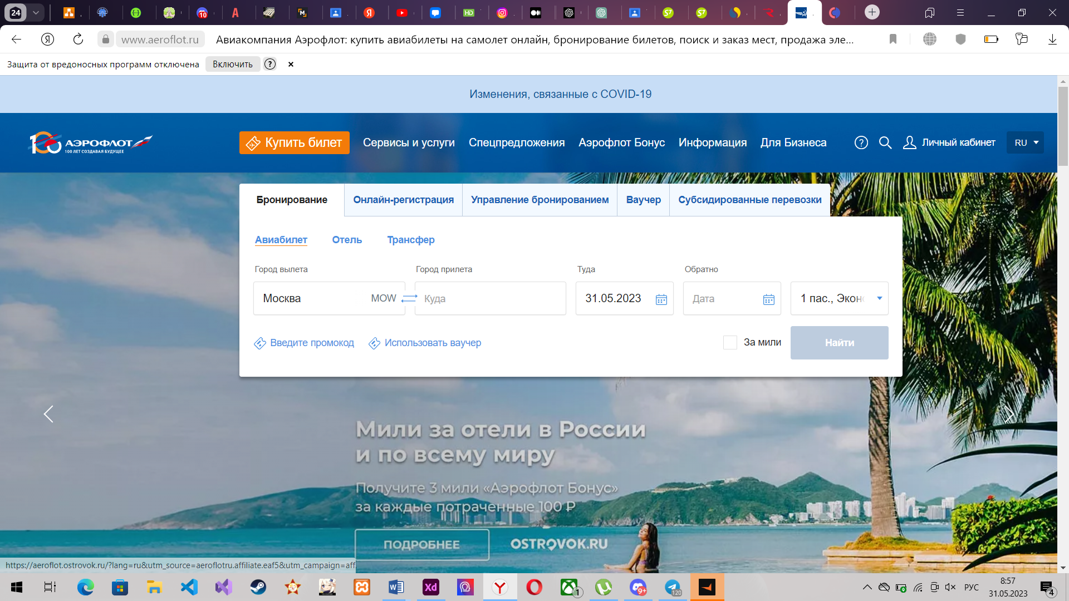

Рисунок 1 - Главная страница( конкурент 1)

Выполняет внутренние и международные рейсы из московского аэропорта Шереметьево; в летний период также из аэропортов Витязево, Геленджик, Пашковский, Платов, Симферополь и Сочи. С апреля 2006 года — полноправный член авиационного альянса SkyTeam. Также вместе с дочерними авиакомпаниями «Россия» и «Победа» образует авиационный холдинг Группа «Аэрофлот», который входит в число двадцати ведущих авиаперевозчиков мира по пассажиропотоку. На сайте компании “Аэрофлот” все достаточно просто и понятно, нету никаких интересных визуальных решений. Контактный центр: Аэрофлот имеет контактный центр, где клиенты могут обратиться по телефону для получения информации, задать вопросы или получить помощь. Контактные номера телефонов обычно указываются на официальном веб-сайте авиакомпании.

Онлайн-чат: На веб-сайте Аэрофлота обычно предоставляется возможность общаться с представителями компании через онлайн-чат. Это удобный способ получить быстрый ответ на вопросы или получить помощь в режиме реального времени.

Электронная почта: Аэрофлот также предоставляет адрес электронной почты, на который клиенты могут направить свои запросы, предложения или жалобы. Команда службы поддержки будет отвечать на электронные письма и предоставлять необходимую информацию.

Социальные сети: Аэрофлот активно присутствует в социальных сетях, таких как Facebook, Twitter, Instagram и других. Клиенты могут связываться с компанией через прямые сообщения или комментарии, задавать вопросы, делиться своими впечатлениями или получать обновления о новостях и акциях.

Форма обратной связи на веб-сайте: На официальном веб-сайте Аэрофлота обычно предоставляется форма обратной связи, которую клиенты могут заполнить для отправки своих вопросов, отзывов или жалоб непосредственно компании.

Автоматические информационные системы: Аэрофлот также предоставляет автоматические информационные системы, такие как голосовое меню и SMS-сервисы, чтобы клиенты могли получать необходимую информацию о статусе рейсов, задержках, изменениях расписания и прочем.

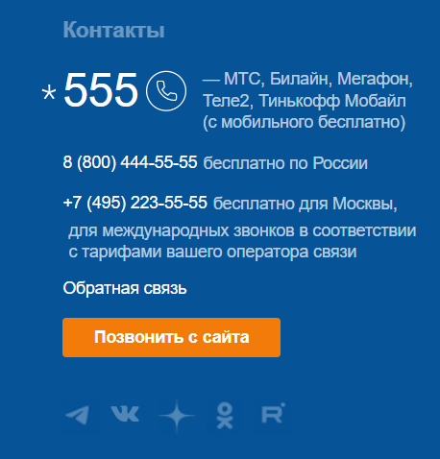

Рисунок 2 - Контакты(конкурент 1)

S7 Airlines — российская авиакомпания, выполняет внутренние и международные пассажирские авиаперевозки, входит в перечень системообразующих организаций РФ, является крупнейшей частной авиакомпанией России. До апреля 2022 года являлась членом глобального авиационного альянса Oneworld, по состоянию на октябрь 2022 года членство приостановлено.

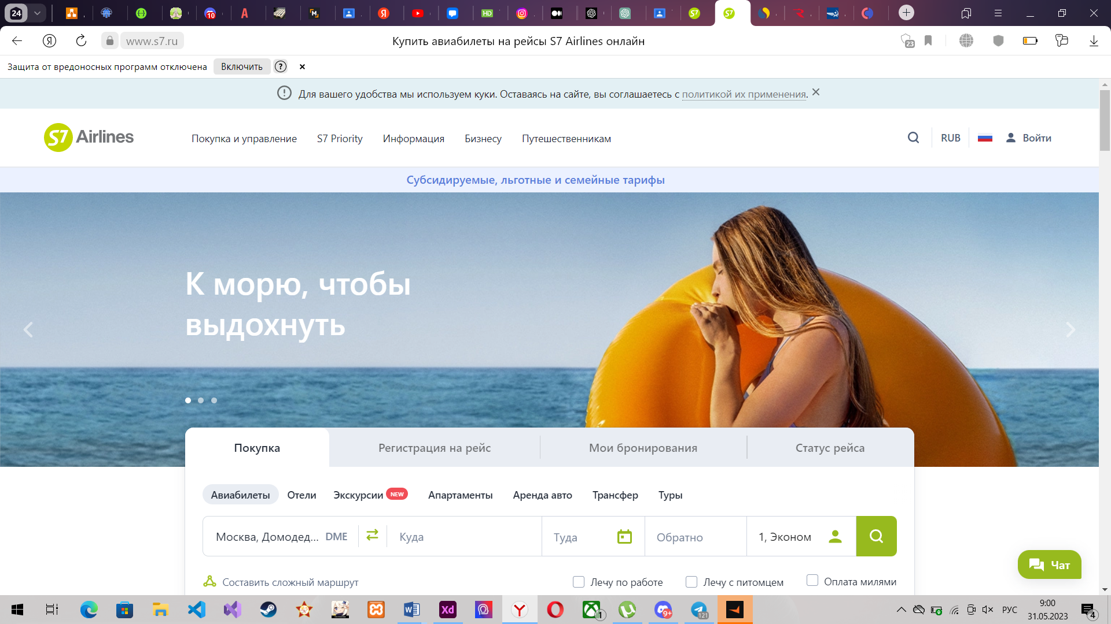

Рисунок 3 - Главная страница(конкурент 2)

Маршрутная сеть авиакомпании выстроена на базе авиатранспортных узлов, расположенных в аэропортах Домодедово (Москва) и Толмачёво (Новосибирск), по состоянию на 2016 год охватывала 205 направлений и 181 город в 26 странах мира

Авиапарк: S7 Airlines эксплуатирует разнообразный авиапарк, включающий в себя самолеты семейства Airbus A320, Boeing 737 и Embraer E170/E175/E190/E195. Компания постепенно обновляет свой авиапарк, внедряя современные и энергоэффективные самолеты.

Рейсы и направления: S7 Airlines предлагает широкую сеть рейсов как внутри России, так и за ее пределами. Она выполняет рейсы к различным национальным и международным пунктам назначения, включая города Европы, Азии и Среднего Востока.

Услуги и классы обслуживания: S7 Airlines предлагает различные классы обслуживания, включая экономический класс и бизнес-класс. Кроме того, авиакомпания предлагает дополнительные услуги, такие как бортовое питание, развлекательные программы, Wi-Fi на борту и др.

Лояльность и партнерство: S7 Airlines имеет программу лояльности - S7 Priority, которая позволяет пассажирам накапливать мили за полеты и получать различные преимущества. Компания также сотрудничает с другими авиакомпаниями и предлагает возможности для код-шеринговых и международных перевозок.

Сайт S7 достаточно простой в оформлении, но оттуда можно подчеркнуть несколько интересных решений для пользователя, на данный момент у компании нет приложения в Google Play Market, но также, как и у Аэрофлота, у компании S7 есть социальные сети, в которых пользователь может задать какой-либо вопрос или оставить отзыв о работе компании. Позиционирование компании для пользователя достаточно понятно, так как сразу на главной странице сайта можно купить билет на самолет. Контактный центр: S7 Airlines имеет контактный центр, где клиенты могут обратиться по телефону для получения информации о рейсах, бронировании билетов, изменениях в расписании и других вопросах. Номер контактного центра обычно указывается на официальном веб-сайте компании.

Онлайн-чат: На веб-сайте S7 Airlines часто предоставляется возможность общаться с представителями компании через онлайн-чат. Это удобный способ получить быстрый ответ на вопросы, связанные с бронированием, багажом, услугами на борту и др.

Электронная почта: S7 Airlines также предлагает адрес электронной почты, на который клиенты могут направить свои запросы, предложения или жалобы. Команда службы поддержки будет отвечать на электронные письма и предоставлять необходимую информацию.

Социальные сети: S7 Airlines активно присутствует в социальных сетях, таких как Facebook, Twitter, Instagram и других. Клиенты могут связываться с компанией через прямые сообщения, комментарии или участие в диалоге, чтобы задать вопросы, получить помощь или получить информацию о последних новостях и акциях.

Форма обратной связи на веб-сайте: На официальном веб-сайте S7 Airlines обычно предоставляется форма обратной связи, которую клиенты могут заполнить для отправки своих вопросов, отзывов или жалоб непосредственно компании.

Вывод: будет очень сложно сделать популярный сайт, при наличии таких крупных “игроков” в этой сфере как Аэрофлот и S7, но можно подчеркнуть оттуда интересные дизайнерские решения.

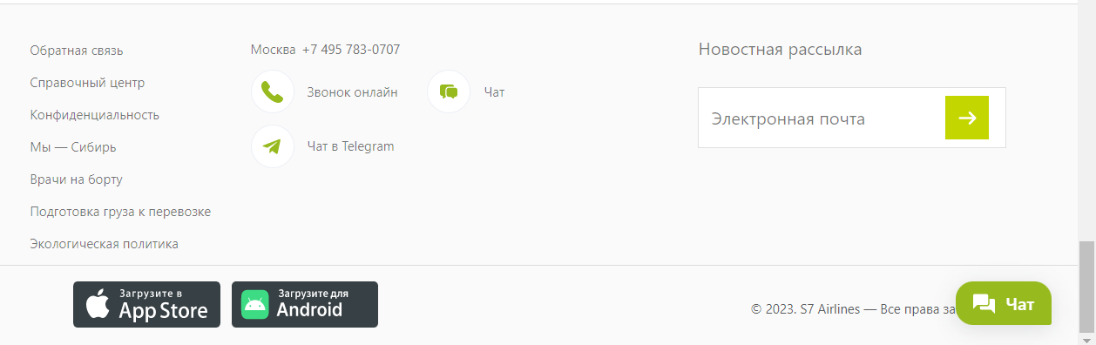

Рисунок 4 - Контакты(конкурент 2)

• Рассмотреть способы монетизации сервисов и платформ подобной тематики в сети Интернет.

Существует несколько способов монетизации сайта авиакомпании. Ниже приведены некоторые из них:

* Продажа билетов: Основной источник дохода для авиакомпании - продажа авиабилетов. Через веб-сайт можно предлагать пассажирам прямые бронирования билетов на рейсы авиакомпании, за которые компания получает прибыль.
* Дополнительные услуги: Веб-сайт может предлагать пассажирам дополнительные услуги, такие как выбор места, дополнительный багаж, предварительное питание, услуги аренды автомобилей или отели, за которые также взимается дополнительная плата.
* Реклама: Авиакомпания может размещать рекламные объявления на своем веб-сайте. Это могут быть рекламные баннеры, партнерские предложения или рекламные ссылки от третьих лиц, которые платят авиакомпании за показы или переходы на свои ресурсы.
* Партнерские программы: Авиакомпания может вступать в партнерские программы с другими компаниями, такими как отели, аренда автомобилей, туристические агентства и т. д. За каждое успешное бронирование или покупку, сделанную через ссылки или рекомендации на веб-сайте авиакомпании, может быть получен комиссионный доход.
* Продажа товаров и сувениров: Веб-сайт авиакомпании может также предлагать продажу сувениров, брендированной одежды, моделей самолетов и других товаров, связанных с авиакомпанией. Это может быть дополнительным источником дохода.
* Спонсорство и партнерства: Авиакомпания может входить в спонсорские соглашения и партнерства с другими компаниями или мероприятиями. В этом случае веб-сайт может использоваться для представления спонсорских материалов, информации о мероприятиях или предложений от партнеров.

2. Составление технического задания на разработку сайта

ТЗ (техническое задание) на разработку сайта — это специальный документ, регламентирующий технические, функциональные и контентные составляющие будущего сайта. Чем подробнее будет такой документ, тем выше шанс, что заказчик получит то, что хотел, а подрядчик сделает то, что от него требуется.

Техническое задание в *приложении 1*.

Приложение 1

Техническое задание

Веб-приложение «ShinFly»

Техническое задание

Листов: 12

Содержание

1. Общие сведения 16

1.1. Назначение документа 16

1.2. Наименование исполнителя и заказчика 16

1.3. Краткие сведения о компании 16

1.6. Плановые сроки начала и окончания работ по созданию сайта 16

1.7. Порядок оформления и предъявления результатов работ 16

2. Назначение и цели создания сайта 17

2.1. Назначение сайта 17

2.2. Цели создания сайта 17

3. Требования к сайту 18

3.1. Требования к сайту в целом 18

3.2. Требования к функциям (задачам), выполняемым сайтом 19

3.3. Требования к функциональным возможностям 21

3.3 Требования к видам обеспечения 23

4. Состав и содержание работ по созданию сайта 25

5. Порядок контроля и приемки сайта 26

5.1. Виды, состав, объем и методы испытаний 26

5.2. Общие требования к приемке сайта 26

6. Требования к составу и содержанию работ по вводу сайта в эксплуатацию 27

# 1. Общие сведения

## 1.1. Назначение документа

Настоящее Техническое задание определяет требования и порядок разработки веб-приложение компании «ShinFly».

## 1.2. Наименование исполнителя и заказчика

Заказчик ООО «ShinFly»

Адрес:108815, г.Москва, ул.Харлампиева, д. 31, кв. 52

Исполнитель ИП Мяделец Андрей Владиславович

Адрес: 108815, г.Москва, ул.Пушкина, д. 31, кв. 32

## 1.3. Краткие сведения о компании

Компания ООО «ShinFly» это организация, производящая пассажирские и грузовые воздушные перевозки, авиационные работы.

До настоящего времени веб-сайта у компании не было.

## 1.6. Плановые сроки начала и окончания работ по созданию сайта

Начало работ: 25.05.23

Окончание работ: 05.07.23

Содержание и длительность отдельных этапов работ приведены в разделе 5 настоящего ТЗ. Сроки, состав и очередность работ являются ориентировочными и могут изменяться по согласованию с Заказчиком.

## 1.7. Порядок оформления и предъявления результатов работ

Работы по созданию сайта производятся и принимаются поэтапно.

По окончании каждого из этапов работ, перечисленных в разделе 5 настоящего ТЗ, Исполнитель представляет Заказчику соответствующие результаты, и стороны подписывают Акт сдачи-приемки работ.

# 2. Назначение и цели создания сайта

## 2.1. Назначение сайта

Сайт должен представлять компанию «ShinFly» в Интернете, поддерживать ее положительный и современный имидж, знакомить посетителей с услугами, которые предоставляет данная компания. Веб-сайт авиакомпании также должен служить источником информации для пассажиров. Цель состоит в предоставлении подробной информации о рейсах, расписании, маршрутах, аэропортах, политиках багажа, правилах пассажиров и других сведениях, которые могут быть полезными для путешественников.

## 2.2. Цели создания сайта

2.2.1. Основные цели создания сайта

Цель сайта – познакомить посетителей с компанией, направлениями ее деятельности и услугами, предоставить информацию о способах получения услуг данной компании. Веб-сайт авиакомпании также должен служить источником информации для пассажиров. Цель состоит в предоставлении подробной информации о рейсах, расписании, маршрутах, аэропортах, политиках багажа, правилах пассажиров и других сведениях, которые могут быть полезными для путешественников, также сайт может использоваться для продвижения и маркетинга. Цель состоит в привлечении новых клиентов, удержании существующих и повышении осведомленности о бренде авиакомпании. Сайт может включать акции, специальные предложения, информацию о партнерствах и программе лояльности, а также обновления и новости компании.

2.2.2 Целевая аудитория

В целевой аудитории веб-сайта можно выделить следующие группы:

* Пассажиры авиакомпании;
* Партнеры;
* Посетители сайта

# 3. Требования к сайту

## 3.1. Требования к сайту в целом

3.1.1 Требования к структуре и функционированию сайта

Сайт должен представлять собой информационную структуру, доступную в сети Интернет под доменным именем www.sh1nfly.ru

Сайт должен состоять из взаимосвязанных разделов с четко разделенными функциями.

3.1.2 Требования к персоналу

Для поддержания сайта и эксплуатации веб-интерфейса системы управления сайтом (Админ-панель) от персонала не должно требоваться специальных технических навыков, знания технологий или программных продуктов, за исключением общих навыков работы с персональным компьютером и стандартным веб-браузером (например, MS Internet Explorer 7.0 или выше).

3.1.3 Требования к сохранности информации

Персонал, имеющий доступ к информации сайта авиакомпании, должен быть обучен правилам сохранности информации и осведомлен о возможных угрозах. Это поможет предотвратить человеческие ошибки, связанные с сохранностью данных, и повысить осведомленность о современных методах атак и мероприятиях по предотвращению. Также в базе данных для сохранности паролей будет использоваться шифрование.

3.1.4 Требования к разграничению доступа

Информация, размещаемая на сайте, является общедоступной.

Пользователей сайта можно разделить на 3 части в соответствии с правами доступа:

* Посетители
* Администратор (сотрудник Исполнителя/Заказчика)

**Посетители** имеют доступ только к общедоступной части сайта.

Доступ к административной части имеют пользователи с правами редактора и администратора.

**Администратор** может выполнять действия:

* Добавлять, удалять и редактировать разделы сайта.

Доступ к административной части должен осуществляться с использованием уникального логина и пароля.

Для обеспечения защиты от несанкционированного доступа к административной части при составлении паролей рекомендуется придерживаться, чтобы длина пароля была не менее 8 символов.

## 3.2. Требования к функциям (задачам), выполняемым сайтом

3.2.1 Основные требования

3.2.1.1 Структура сайта

Сайт должен состоять из следующих разделов:

Главная страница

* Новости
* О компании
* Правила и политика
* FAQ
* Контакты

3.2.1.2 Навигация

Пользовательский интерфейс сайта должен обеспечивать наглядное, интуитивно понятное представление структуры, размещенной на нем информации, быстрый и логичный переход к разделам и страницам. Навигационные элементы должны обеспечивать однозначное понимание пользователем их смысла: ссылки на страницы должны быть снабжены заголовками, условные обозначения соответствовать общепринятым. Графические элементы навигации должны быть снабжены альтернативной подписью.

Система должна обеспечивать навигацию по всем доступным пользователю ресурсам и отображать соответствующую информацию. Для навигации должна использоваться система контент-меню. Меню должно представлять собой текстовый блок.

При выборе какого-либо из пунктов меню пользователем должна загружаться соответствующая ему информационная страница.

3.2.1.3 Наполнение сайта (контент)

В рамках разработки сайта Исполнитель должен обеспечить ввод представленной Заказчиком статической информации в создаваемые динамические разделы (с учетом предусмотренной настоящим ТЗ функциональности).

После сдачи сайта в эксплуатацию информационное наполнение разделов, включая обработку и подготовку к публикации графических материалов, должно осуществляться Заказчиком самостоятельно или на основании отдельного договора на поддержку сайта.

3.2.1.4 Система навигации (карта сайта)

Взаимосвязь между разделами и подразделами сайта (карта сайта) представлена на рисунке 5.

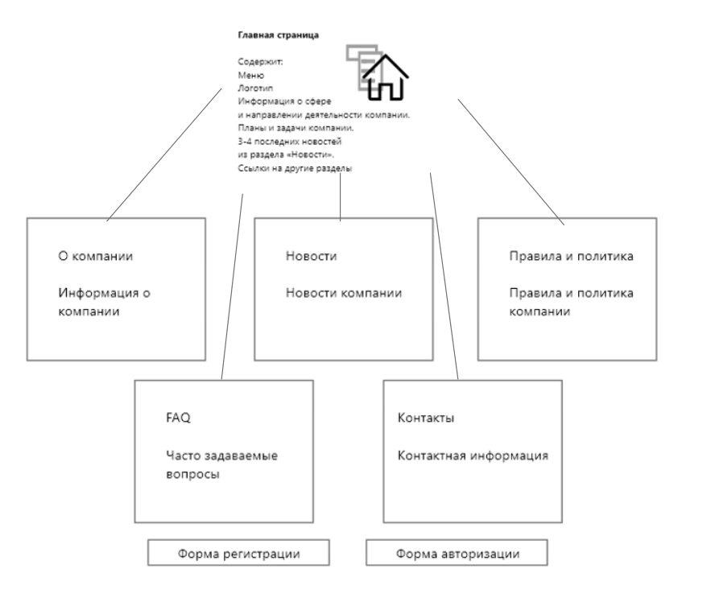

Рисунок 5 – Навигационная карта

## 3.3. Требования к функциональным возможностям

3.3.3.1 Типовые статические страницы

Типовые страницы могут изменяться, редактироваться или дополняться в редакторе кода.

Для каждой типовой статической страницы в редакторе кода модно заполнить такие поля:

1. Заголовок (длина не более 125 символов).
2. Полный текст страницы (количество сопроводительных иллюстраций в нём не ограничено, количество символов в одной статье – не более 15000; тексту может быть придано подчеркнутое, наклонное и жирное начертание).

3.3.3.2 Функциональные возможности разделов

3.3.3.2.1 Главная страница

На главной странице должна быть представлена следующая информация:

* Информация о сфере и направлении деятельности компании.
* 3-4 последних новостей из раздела «Новости».
* Ссылки на страницы «FAQ», «Контакты», «О компании», «Новости», «Правила и политика».

3.3.3.2.2 Новости

В разделе «Новости» должны быть представлены новости компании. На странице должно быть представлено 10 последних новостей в краткой форме и ссылки на полную форму новостной записи.

3.3.3.2.3О компании

В разделе «О компании» должна содержаться информация о компании, сопровождаемая иллюстрациями, а также ссылки на другие страницы.

«О компании» — это типовая статическая страница.

3.3.3.2.4 Правила и политика

В разделе «Правила и политика»» должна быть представлена информация о принципах работы компании, а также ссылки на другие страницы.

«Правила и политика» — это типовая статическая страница.

3.3.3.2.5 Регистрационная форма клиента

На странице «Регистрационная форма клиента» пользователь должен иметь возможность посредством веб-интерфейса зарегистрироваться на сайте.

Форма должна содержать следующие поля:

* **Имя** (обязательно для заполнения);
* **E-mail** (обязательно для заполнения);
* **Пароль** (обязательно для заполнения);
* **Телефон**;

При нажатии на кнопку «Зарегистрироваться» данные отправляются в базу данных и с помощью введённых данных пользователь сможет войти на сайт.

3.3.3.2.6 Форма авторизации клиента

На странице «Форма авторизации клиента» пользователь должен иметь возможность посредством веб-интерфейса войти на сайт под своей электронной почтой и паролем.

Форма должна содержать следующие поля:

* **E-mail** (обязательно для заполнения);
* **Пароль** (обязательно для заполнения);

При нажатии на кнопку «Войти» пользователя перекидывает в личный кабинет

3.3.3.2.7 FAQ

В разделе «FAQ» должны быть различные часто задаваемые вопросы о компании.

«FAQ» — это типовая статическая страница.

3.3.3.2.8 Контакты

В разделе «Контакты» должна быть представлена контактная информация компании:

* Адрес, телефоны, факс
* Адреса электронной почты

«Контакты» — это типовая статическая страница.

## 3.3 Требования к видам обеспечения

3.3.1 Требования к информационному обеспечению

3.3.1.1 Требования к хранению данных

Все данные сайта должны храниться в структурированном виде под управлением реляционной СУБД.

3.3.1.2 Требования к языкам программирования

Для реализации статических страниц и шаблонов должны использоваться языки PHP, XHTML 1.0 и CSS3. Исходный код должен разрабатываться в соответствии со стандартами W3C (HTML 5.0).

Для реализации интерактивных элементов клиентской части должен использоваться язык JavaScript.

Для реализации динамических страниц должен использоваться язык PHP.

3.3.2 Требования к лингвистическому обеспечению

Сайт должен быть выполнен на русском языке. Добавление других языков не требуется.

3.3.3 Требования к программному обеспечению

Программное обеспечение клиентской части должно удовлетворять следующим требованиям:

− Веб-браузер: Internet Explorer 8.0 и выше, или Firefox 3.5 и выше, или Opera 9.5 и выше, или Safari 3.2.1 и выше, или Chrome 2 и выше;

− Включенная поддержка javascript, Flash и cookies.

3.3.4 Требования к аппаратному обеспечению

Аппаратное обеспечение клиентской части должно обеспечивать поддержку программного обеспечения клиентской части, указанного в п. 3.3.3.

# 4. Состав и содержание работ по созданию сайта

Подробное описание этапов работы по созданию сайта приведено в таблице 1.

Таблица 1 – Состав и содержание работ

|  |  |  |
| --- | --- | --- |
| **№** | **Состав и содержание работ** | **Срок разработки (в рабочих днях)** |
| **1** | Исследование рынка, разработка технического задания | 7 |
| **2** | Разработка шаблонов дизайна для всех типовых страниц веб-сайта | 7 |
| **3** | Вёрстка шаблонов дизайна в HTML, разработка таблицы стилей CSS | 7 |
| **4** | Подключение шаблона дизайна к базовому приложению (типовые страницы) | 7 |
| **5** | Модуль «Главная страница» | 2 |
| **6** | Форма регистрации и авторизации | 2 |
|  | **Общая длительность работ (с учетом резервного срока на отладку и исправление ошибок) и срок окончания проекта** | **32** |

# 5. Порядок контроля и приемки сайта

## 5.1. Виды, состав, объем и методы испытаний

Сдача-приемка выполненных работ должна осуществляться при предъявлении Исполнителем комплектов соответствующих документов и завершаться оформлением акта сдачи-приемки, подписанного Исполнителем и утвержденного Заказчиком.

Испытания сайта проводятся силами Исполнителя.

## 5.2. Общие требования к приемке сайта

Приемка сайта должна проводиться приемочной комиссией, в состав которой должны входить представители Заказчика и Исполнителя, в течение трех рабочих дней после завершения работ. Результаты работы комиссии должны оформляться актом, подписанным членами комиссии и утвержденным Заказчиком.

# 6. Требования к составу и содержанию работ по вводу сайта в эксплуатацию

Для создания условий функционирования, при которых гарантируется соответствие создаваемого сайта требованиям настоящего ТЗ и возможность его эффективной работы, в организации Заказчика должен быть проведен определенный комплекс мероприятий.

Для переноса сайта на хостинг необходимо, чтобы параметры хостинга соответствовали требованиям, указанным в пп. 3.3.3 и 3.3.4 настоящего ТЗ. На хостинг переносится программа (сайт), сверстанный шаблон дизайна и структура, и наполнение базы данных. Перенос данных осуществляется в течение трех рабочих дней после подписания акта о завершении работ